ВЕСТНИК
№ 4 от 15.03.2023г.

Меры безопасности при использовании

газового оборудования

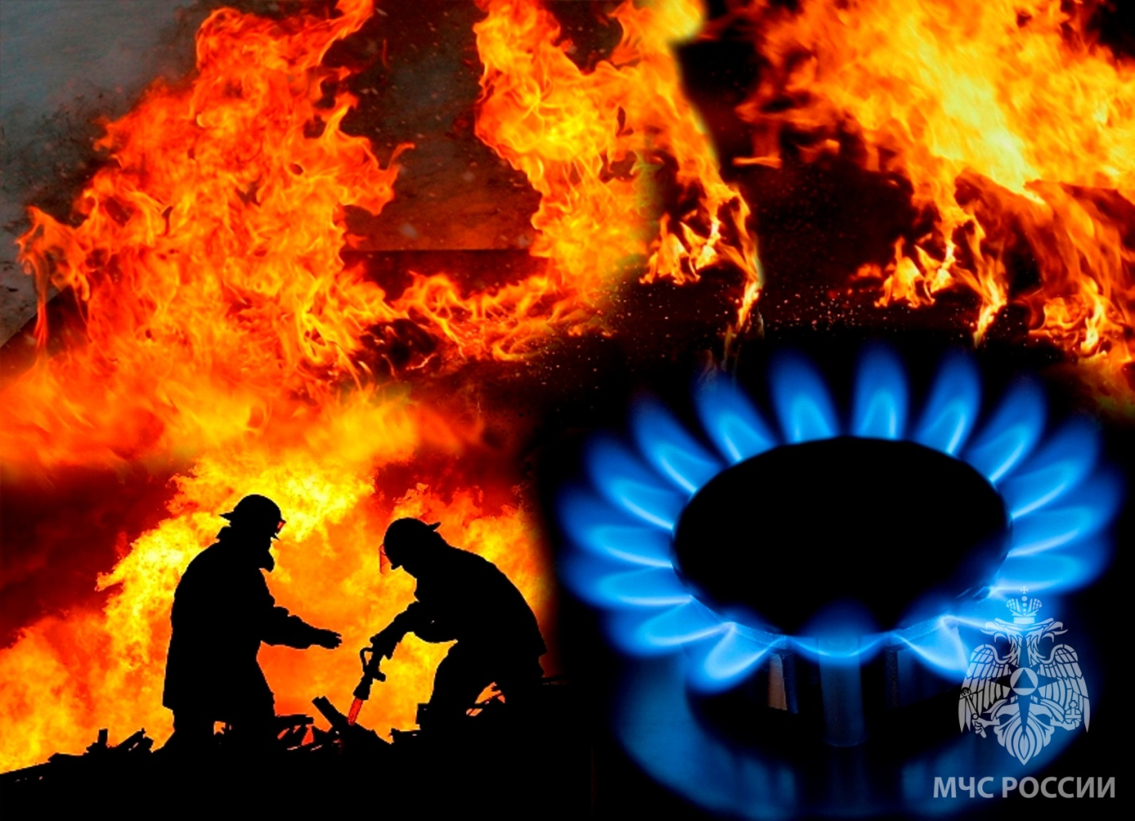

Распространенный способ обогрева жилых домов и обеспечения их горячей водой – использование газового котла. Однако в случае неправильной эксплуатации и пренебрежения техникой безопасности, котел может стать источником повышенной опасности, как для самого жилья, так и для проживающих в доме людей. Напоминаем о некоторых мерах предосторожности.
Прежде всего, любое газовое оборудование необходимо приобретать только в специализированных организациях, имеющих сертификаты на реализацию данной продукции. Соответственно, только специалисты должны заниматься установкой, ремонтом, обслуживанием таких устройств. При продаже газовые аппараты должны быть снабжены инструкцией по эксплуатации. Необходимо ежегодно организовывать их проверку.
Не допускается вносить любые изменения в конструкцию котла. При использовании оборудования с естественным притоком кислорода нельзя закрывать либо уменьшать сечение отверстий в окнах и стенах, предназначенных для приточно-вытяжной вентиляции. Если в помещении смонтированы герметичные окна, то необходимо обеспечить альтернативное поступление воздуха для поддержания горения топлива. Также недопустимо использовать и хранить вблизи от котла легковоспламеняющиеся материалы (бумагу, растворители, красители и т.п.).

Запрещено:
- повышать температуру теплоносителя в котельной установке свыше 90°С;
- повышать давление в котле более чем в 2кг/см²;
- производить розжиг горелки, если вы не убедились, что: в отопительной системе достаточное количество воды; при наличии атмосферного расширителя сообщение котельного агрегата с атмосферой происходит через расширительный бак; при наличии мембранного расширителя группа безопасности находится в исправном состоянии; вентиль установки открыт;
- наполнять перегретый котел водой;
- эксплуатировать оборудование продолжительное время в режиме образования в топке конденсата;
- присоединять детали газовой арматуры с помощью искрообразующего инструмента;
- использовать агрегат с неисправным дымоходом;
- применять открытый огонь для обнаружения утечек газа;
- оставлять на длительное время работающий агрегат без присмотра;
- допускать к пользованию газовым оборудование детей дошкольного возраста и лиц, не знающих правил их безопасного использованию.
При неисправности газового оборудования или при обнаружении запаха газа, необходимо:
- немедленно прекратить использование прибором;
- перекрыть краны на плите и вентиль на баллоне или флажок на редукторе;
- организовать охрану загазованного места;
- проследить за тем, чтобы вблизи не курили и не зажигали огонь, не включали и не выключали электроприборы и электроосвещение;
- обеспечить проветривание помещения;
- вывести людей из загазованной зоны;
- вызвать аварийную газовую службу.
Таким образом, для того чтобы избежать бед, связанных с неправильной эксплуатацией газового оборудования в быту, соблюдайте соответствующие правила пожарной безопасности. Помните, что от этого зависит не только сохранность ваших жизни и здоровья, но и безопасность ваших близких и соседей.
В случае возникновении пожара немедленно звоните по телефону 101!
АДМИНИСТРАЦИЯ ВЕРХ-МИЛЬТЮШИНСКОГО СЕЛЬСОВЕТА
ЧЕРЕПАНОВСКОГО РАЙОНА
НОВОСИБИРСКОЙ ОБЛАСТИ

ПОСТАНОВЛЕНИЕ

01.03. 2023 г. № 24

Об утверждении исчерпывающего перечня сведений, которые могут запрашиваться контрольным (надзорным) органом у контролируемого лица при осуществлении муниципального контроля

В соответствии с пунктом 9 части 3 статьи 46 Федерального закона от 31.07.2020 № 248-ФЗ "О государственном контроле (надзоре) и муниципальном контроле в Российской Федерации", администрация Верх-Мильтюшинского сельсовета Черепановского района Новосибирской области
ПОСТАНОВЛЯЕТ:
1. Утвердить исчерпывающий перечень сведений, которые могут запрашиваться контрольным (надзорным) органом у контролируемого лица при осуществлении муниципального контроля, согласно приложению к настоящему постановлению.
2. Опубликовать настоящее постановление в периодическом печатном издании Вестник» и разместить на официальном сайте администрации Верх-Мильтюшинского сельсовета Черепановского района Новосибирской области в сети «Интернет».

Глава Верх-Мильтюшинского сельсовета
Черепановского района
Новосибирской области Ф.Л.Лукьянюк

Потеха В.И.

61-135

Приложение

к постановлению администрации

Верх-Мильтюшинского сельсовета

Черепановского района Новосибирской области

от 01.03. 2023г. №24

Исчерпывающий перечень сведений, которые могут запрашиваться контрольным (надзорным) органом у контролируемого лица при осуществлении муниципального контроля

Администрация Верх-Мильтюшинского сельсовета Черепановского района Новосибирской области при организации и осуществлении муниципального контроля получает на безвозмездной основе документы и (или) сведения от иных органов либо подведомственных указанным органам организаций, в распоряжении которых находятся эти документы и (или) сведения, в рамках межведомственного информационного взаимодействия, в том числе в электронной форме.
Перечень указанных документов и (или) сведений, порядок и сроки их представления установлены утвержденным распоряжением Правительства Российской Федерации от 19 апреля 2016 года № 724-р перечнем документов и (или) информации, запрашиваемых и получаемых в рамках межведомственного информационного взаимодействия органами государственного контроля (надзора), органами муниципального контроля при организации и проведении проверок от иных государственных органов, органов местного самоуправления либо подведомственных государственным органам или органам местного самоуправления организаций, в распоряжении которых находятся эти документы и (или) информация, а также Правилами предоставления в рамках межведомственного информационного взаимодействия документов и (или) сведений, получаемых контрольными (надзорными) органами от иных органов либо подведомственных указанным органам организаций, в распоряжении которых находятся эти документы и (или) сведения, при организации и осуществлении видов государственного контроля (надзора), видов муниципального контроля, утвержденными постановлением Правительства Российской Федерации от 6 марта 2021 года № 338 «О межведомственном информационном взаимодействии в рамках осуществления государственного контроля (надзора), муниципального контроля».

1.1. Исчерпывающий перечень сведений, которые могут запрашиваться контрольным органом у контролируемого лица в рамках осуществления муниципального жилищного контроля
1. | Документ, удостоверяющий личность лица, в отношении которого проводится проверка, либо представителя, участвующего в контрольно-надзорном мероприятии.
2. | Учредительные документы проверяемого юридического лица.
3. | Документы, подтверждающие назначение на должность руководителя и (или) иного должностного лица юридического лица, подтверждающих полномочия представителей юридического лица, индивидуального предпринимателя.
4. | Доверенность, выданная лицу для участия в контрольно-надзорном мероприятии.
5. | Договор служебного, социального найма жилого помещения.
6. | Технический план объекта капитального строительства.
7. | Документы и информация, подтверждающие выполнение ранее выданного предписания.
8. | Документы по результатам осмотра жилого дома.
9. | Решение общего собрания собственников помещений многоквартирного дома о выборе способа управления.
10. | Платежные документы, информация о размере платы за жилое помещение муниципального жилищного фонда.
11. | Перечень (состав) общего имущества многоквартирного дома.
12. | Техническая документация на многоквартирный дом.
13. | Акты проверок готовности к отопительному периоду и выданные паспорта готовности многоквартирного дома к отопительному периоду.
14. | Договора, заключенные со специализированной организацией.

1.2. Исчерпывающий перечень сведений, которые могут запрашиваться контрольным органом у контролируемого лица в рамках осуществления муниципального контроля в сфере благоустройства

1. | Документ, удостоверяющий личность лица, в отношении которого проводится проверка, либо представителя, участвующего в контрольно-надзорном мероприятии
2. | Учредительные документы проверяемого юридического лица
3. | Документы, подтверждающие назначение на должность руководителя и (или) иного должностного лица юридического лица, подтверждающих полномочия представителей юридического лица, индивидуального предпринимателя
4. | Доверенность, выданная лицу для участия в контрольно-надзорном мероприятии
5. | Документы, удостоверяющие (устанавливающие) права на земельный участок, на котором расположено здание (помещение в них), строение и сооружение, подлежащее муниципальному контролю, если право на такой земельный участок не зарегистрировано в Едином государственном реестре недвижимости.
6. | Документы, устанавливающие права владения на здание, помещение, подлежащие муниципальному контролю
7. | Документы, разрешающие осуществление хозяйственной деятельности на земельном участке
8. | Документы по сбору, вывозу, утилизации и размещению отходов, образующихся в процессе хозяйственной деятельности
9. | Документы, разрешающие проведение земляных работ, снос зеленых насаждений

1.3. Исчерпывающий перечень сведений, которые могут запрашиваться
контрольным (надзорным) органом у контролируемого лица в рамках
осуществления муниципального контроля на автомобильном
транспорте и в дорожном хозяйстве в границах населенных пунктов Верх-Мильтюшинского сельсовета Черепановского района Новосибирской области

1. | Документ, удостоверяющий личность лица, в отношении которого проводится проверка, либо представителя, участвующего в контрольно-надзорном мероприятии
2. | Учредительные документы проверяемого юридического лица
3. | Документы, подтверждающие назначение на должность руководителя и (или) иного должностного лица юридического лица, подтверждающих полномочия представителей юридического лица, индивидуального предпринимателя
4. | Доверенность, выданная лицу для участия в контрольно-надзорном мероприятии
5. | Документы, подтверждающие наличие помещений и оборудования, позволяющих осуществлять стоянку, техническое обслуживание и ремонт транспортных средств, или заключение договоров со специализированными организациями о стоянке, техническом обслуживании и ремонте транспортных средств с подтверждающими документами, а также документы, подтверждающие соблюдение порядка организации и проведения технического обслуживания транспортных средств в сроки, предусмотренные документацией заводов-изготовителей этих транспортных средств.
6. | Документы, подтверждающие наличие в организации должностного лица, ответственного за обеспечение безопасности дорожного движения (трудовой договор, приказ о назначении на должность, должностная инструкция), имеющего соответствующую подготовку, а также документы, подтверждающие прохождение профессионального отбора и профессионального обучения работниками, принимаемыми на работу, непосредственно связанную с движением транспортных средств автомобильного транспорта и городского наземного электрического транспорта.
7. | Документы, подтверждающие наличие транспортных средств, принадлежащих на праве собственности или на ином законном основании, а также список транспортных средств (с указанием марки, года выпуска, собственника).
8. | Документы, подтверждающие соблюдение порядка организации и проведения пред рейсового и после рейсового медицинского осмотра водителей (наличие лицензии на проведение, договора со сторонней организацией, путевые листы, журнал учета проведения пред рейсового и после рейсового медицинского осмотра водителей).
9. | Документы, подтверждающие соблюдение порядка организации и проведения технического обслуживания транспортных средств в сроки, предусмотренные документацией заводов-изготовителей этих транспортных средств (акты выполненных работ и пр. документы).
10. | Документы, подтверждающие организацию проведения стажировки водителей (приказы (распоряжения), листы стажировки и т.д.), приказ о назначении водителей-наставников.
11. | Путевые листы и журнал регистрации путевых листов.
12. | Документы, подтверждающие установку и обслуживание спутниковой аппаратуры ГЛОНАСС или ГЛОНАСС/GPS на транспортные средства категории М2, М3 и N, (оснащение проверяется с использованием КИАСК-ТС-РВ, в ходе проведения мониторинга безопасности и запросу документов подтверждающих установку аппаратуры спутниковой навигации).
13. | Документы, подтверждающие установку тахографов на транспортные средства категории М2, М3 и N, а также документы, подтверждающие соблюдение правил использования тахографов.
14. | Документы, подтверждающие организацию передачи сведений о пассажирах и персонале (об экипаже) транспортных средств в автоматизированную централизованную базу персональных данных о пассажирах и персонале (об экипаже) транспортных средств.
15. | Список водительского состава с указанием Ф.И.О., даты рождения, номера водительского удостоверения и даты его выдачи; копии трудовых договоров с водителями; в случае осуществления организованной перевозки групп детей - документы, подтверждающие стаж.
16. | Документы, учитывающие соблюдение режима труда и отдыха водительского состава (табели учета рабочего времени, графики сменности, данные снятые с тахографа и т.д.).
17. | Документы, подтверждающие организацию и проведение инструктажей водителей автобусов.
18. | Документы, подтверждающие планирование мероприятий по предупреждению дорожно-транспортных происшествий, анализ дорожно-транспортных происшествий с участием автобусов и правонарушений, совершенных водителями при управлении ими.
19. | Список водительского состава с указанием Ф.И.О., даты рождения, номера водительского удостоверения и даты его выдачи; копии трудовых договоров с водителями.
20. | Технические условия размещения объектов дорожного сервиса в границах полос отвода и (или) придорожных полос автомобильных дорог общего пользования .
21. | Контракт по содержанию автомобильных дорог общего пользования регионального и межмуниципального значения и искусственных дорожных сооружений на них (включая требования к дорожно-строительным материалам и изделиям)
22. | Договор на осуществлению работ по капитальному ремонту, ремонту автомобильных дорог общего пользования местного значения и искусственных дорожных сооружений на них (включая требования к дорожно-строительным материалам и изделиям)

1.4. Исчерпывающий перечень сведений, которые могут запрашиваться
контрольным (надзорным) органом у контролируемого лица в рамках
осуществления муниципального контроля в области охраны и использования особо охраняемых природных территорий Верх-Мильтюшинского сельсовета Черепановского района Новосибирской области

1. | Документ, удостоверяющий личность лица, в отношении которого проводится проверка, либо представителя, участвующего в контрольно-надзорном мероприятии.
2. | Учредительные документы проверяемого юридического лица.
3. | Документы, подтверждающие назначение на должность руководителя и (или) иного должностного лица юридического лица, подтверждающих полномочия представителей юридического лица, индивидуального предпринимателя.
4. | Доверенность, выданная лицу для участия в контрольно-надзорном мероприятии.
5. | Документы, подтверждающие соблюдение: режима особо охраняемой природной территории; особого правового режима использования земельных участков, водных объектов, природных ресурсов и иных объектов недвижимости, расположенных в границах особо охраняемых природных территорий; режима охранных зон особо охраняемых природных территорий.

1.5. Исчерпывающий перечень сведений, которые могут запрашиваться
контрольным (надзорным) органом у контролируемого лица в рамках
осуществления муниципального лесного контроля

1. | Документ, удостоверяющий личность лица, в отношении которого проводится проверка, либо представителя, участвующего в контрольно-надзорном мероприятии.
2. | Учредительные документы проверяемого юридического лица.
3. | Документы, подтверждающие назначение на должность руководителя и (или) иного должностного лица юридического лица, подтверждающих полномочия представителей юридического лица, индивидуального предпринимателя.
4. | Доверенность, выданная лицу для участия в контрольно-надзорном мероприятии.
5. | Правоустанавливающий документ на лесной участок.
6. | Договора, устанавливающие право пользования лесами.
7. | Лесную декларацию.
8. | Проект освоения лесов.
9. | Документы, подтверждающие принятие мер по обеспечению возложенных на лесопользователя обязанностей, в том числе договоры, приказы, распоряжения, акты и т.д.

СОВЕТ ДЕПУТАТОВ
ВЕРХ-МИЛЬТЮШИНСКОГО СЕЛЬСОВЕТА
ЧЕРЕПАНОВСКОГО РАЙОНА
НОВОСИБИРСКОЙ ОБЛАСТИ
(шестого созыва)

РЕШЕНИЕ
(тридцать четвертой сессии)

от 14.03.2023г. с. Верх-Мильтюши № 1

О внесении изменений в решение Совета депутатов Верх-Мильтюшинского сельсовета Черепановского района Новосибирской области от 31.08.2022 № 2 «Об утверждении Правил по благоустройству территории Верх-Мильтюшинского сельсовета Черепановского района Новосибирской области»

В соответствии с Федеральным законом от 06.10.2003г № 131-ФЗ «Об общих принципах организации местного самоуправления в Российской Федерации», Совет депутатов Верх-Мильтюшинского сельсовета Черепановского района Новосибирской области
РЕШИЛ:
- Внести в решение Совета депутатов Верх-Мильтюшинского сельсовета Черепановского района Новосибирской области от 31.08.2022 № 2 «Об утверждении Правил по благоустройству территории Верх-Мильтюшинского сельсовета Черепановского района Новосибирской области» следующие изменения:
  - В Правилах по благоустройству территории Верх-Мильтюшинского сельсовета Черепановского района Новосибирской области:
    - В пункте 1.6 абзац восемнадцатый изложить в следующей редакции:
«- осуществлять выгул животного, за исключением собаки-проводника, сопровождающей инвалида по зрению, вне мест, разрешенных решением органа местного самоуправления для выгула животных».
- Опубликовать настоящее решение в периодическом печатном издании «Вестник» и разместить на официальном сайте администрации Верх-Мильтюшинского сельсовета Черепановского района Новосибирской области.

Глава Верх-Мильтюшинского сельсовета
Черепановского района Новосибирской области Ф.Л. Лукьянюк

Председатель Совета депутатов
Верх-Мильтюшинского сельсовета
Черепановского района Новосибирской области С.А. Капицкая

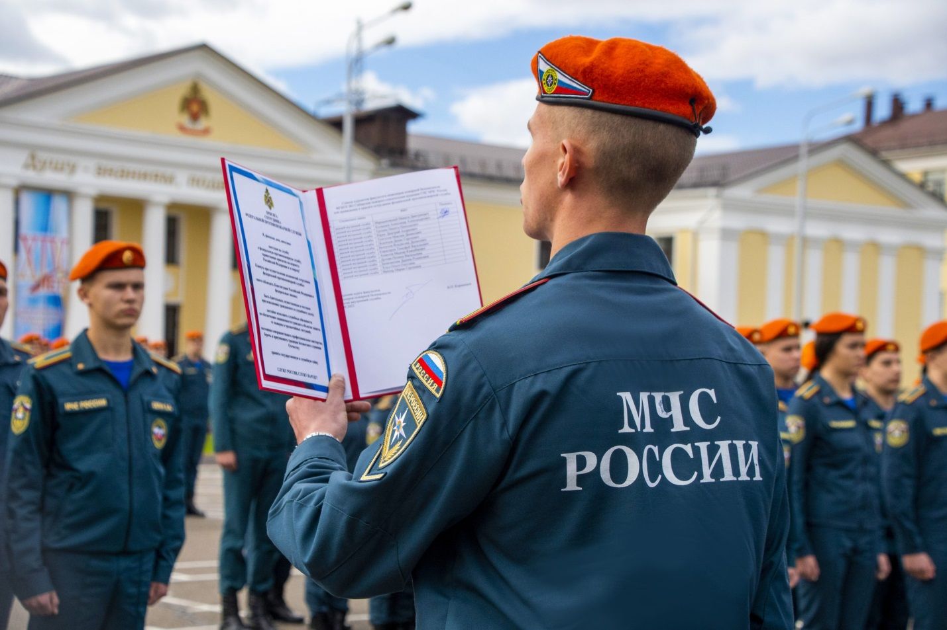
Мечтаешь стать сотрудником МЧС России? Тогда следующая информация для тебя!
☝🏻Главное управление МЧС России по Новосибирской области проводит отбор кандидатов для поступления в образовательные учреждения высшего образования МЧС России по образовательным программам высшего образования – программам бакалавриата и программам специалитета.
Требования для абитуриентов:
✅Возраст от 17 до 30 лет
✅Среднее общее или среднее профессиональное образование
✅Пройти вступительные испытания
❗Зачисленным курсантам выплачивается ежемесячное денежное довольствие в размере от 15 до 30 тысяч рублей. Проживанием, питанием и обмундированием курсанты обеспечиваются бесплатно.
👮‍ После завершения обучения выпускникам присваивается специальное звание «лейтенант внутренней службы», квалификация «бакалавр»/ «специалист»/«судебный эксперт», выдается диплом государственного образца и гарантировано трудоустройство с ежемесячной выплатой денежного довольствия не менее 35 000 рублей. Период обучения входит в общий стаж службы.
🌍Сотрудники МЧС России имеют право на предоставление очередного ежегодного отпуска продолжительностью от 40 календарных дней; ежегодный бесплатный проезд к месту проведения отпуска и обратно сотруднику и члену его семьи; бесплатное медицинское обслуживание; обязательное государственное страхование жизни и здоровья; право на пенсию наступает при выслуге 20 лет (с учётом обучения).
📞Для получения более полной информации по вопросу поступления в ВУЗы МЧС России необходимо обратиться в отдел надзорной деятельности и профилактической работы по Черепановскому и Маслянинскому районам по адресу: Новосибирская область, г. Черепаново, ул. Партизанская, 25, тел. 22-593
👉🏻С перечнем вступительных испытаний по направлениям подготовки можно ознакомиться на официальном сайте ГУ МЧС России по Новосибирской области: www.54.mchs.gov.ru.

Редакционный совет:  Татуйко Е.И.  Потеха В.И. | Администрация Верх-Мильтюшинского сельсовета Черепановского района Новосибирской области, Совет депутатов Верх-Мильтюшинского сельсовета.  Верх-Мильтюши ул. Центральная 1 ,  тел, факс 61-135 | Тираж 50 экземпляров

